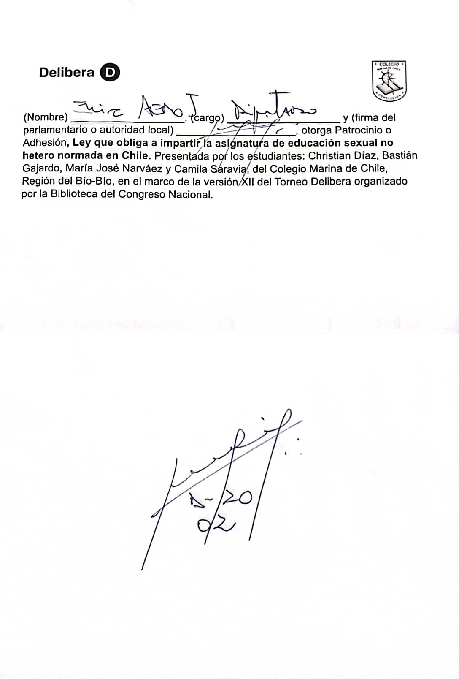
Delibera D
(Nombre)
quic AGAI
parlamentario o autoridad local)
COLECIO
y (firma del otorga Patrocinio o Adhesión, Ley que obliga a impartir la asignatura de educación sexual no hetero normada en Chile. Presentada por los estudiantes: Christian Díaz, Bastián Gajardo, María José Narváez y Camila Saravia, del Colegio Marina de Chile, Región del Bío-Bío, en el marco de la versión XII del Torneo Delibera organizado por la Biblioteca del Congreso Nacional.
02

